Раздел долгосрочного плана:  Компьютерная графика |  | Школа Гимназия №118
Дата: 08.11.2022 – 5АБВГД  09.11.2022 – 5ЕЖЗИК |  | ФИО учителя:  Морозова Ольга Юрьевна
Класс: 5 |  | Участвовали: | Отсутствовали:
Тема урока | Создание и редактирование растровых изображений
Учебные цели для достижения на этом уроке (ссылка на учебную программу) | - создавать и редактировать растровые изображения
Цель урока | Учащиеся умеют работать с графическим редактором Paint
Языковые цели | Предметная лексика и терминология:  Редактор – Editor  Графика – graphics  Растр -raster  Пиксель - pixel  Растровое изображение – Bitmap Image
Ход урока
Запланированные этапы урока | Виды запланированных упражнений на уроке | Ресурсы
Начало урока  2 мин  3 мин  Середина урока  5 мин  20 мин  3 мин  10 мин  Итог урока/2мин | I.Организационный этап  Здравствуйте, ребята! Я очень рада вас всех видеть.  II.Актуализация опорных знаний  Ребята, а кто знает, что такое графика? Можно ли создавать рисунки на компьютере?  (ответы учащихся).  (К)Учитель:  Очень часто мы пользуемся фотоаппаратами, которые создают фотографии в виде растрового изображения, представляющего собой сетку пикселей из цветных точек. В результате такой раскраски формируется цветное изображение.  Принцип растровой графики очень прост. Он был изобретен и использовался людьми за много веков до появления компьютеров. Это такие направления искусства, как мозаика, витражи, вышивка. В любой из этих техник изображение строится из дискретных (отдельных) элементов.  Предположим, вам дали задание создать сложное изображение, в котором нужно точно передать эффект перехода от одного цвета к другому, при условии, что размер файла не должен меняться. В каком графическом редакторе это можно выполнить?  (ответы уч-ся)  Простой и доступный графический редактор Paint (рис. 2.1) является компонентом операционной системы Windows.  В графическом редакторе Paint можно создавать двухмерные изображения. Трехмерное изображение отличается от двухмерного тем, что представляет визуальный объемный образ объекта. Графические редакторы для создания трехмерных изображений мы изучим позднее. Для того чтобы лучше узнать графический редактор Paint, попробуем в нем создать растровые изображения.  Практическая работа  Открываем графический редактор Paint.  Создайте рисунок «Бабочка», применяя геометрические фигуры Линия, Кривая, Многоугольник, Эллипс, в графическом редактореPaint.  Рисунок «Бабочка» – симметричная фигура. Поэтому можно нарисовать только одну часть ее туловища (например, левую) и скопировать.  Задание для учащихся с особыми образовательными потребностями  Создать рисунок Дом, скопировать, вставить еще несколько рисунков.  Физкультминутка. Учащиеся выполняют физические упражнения для глаз.  Практическая работа  Работа с редактированием рисунка.  Открыть уже готовый рисунок и раскрасить его.  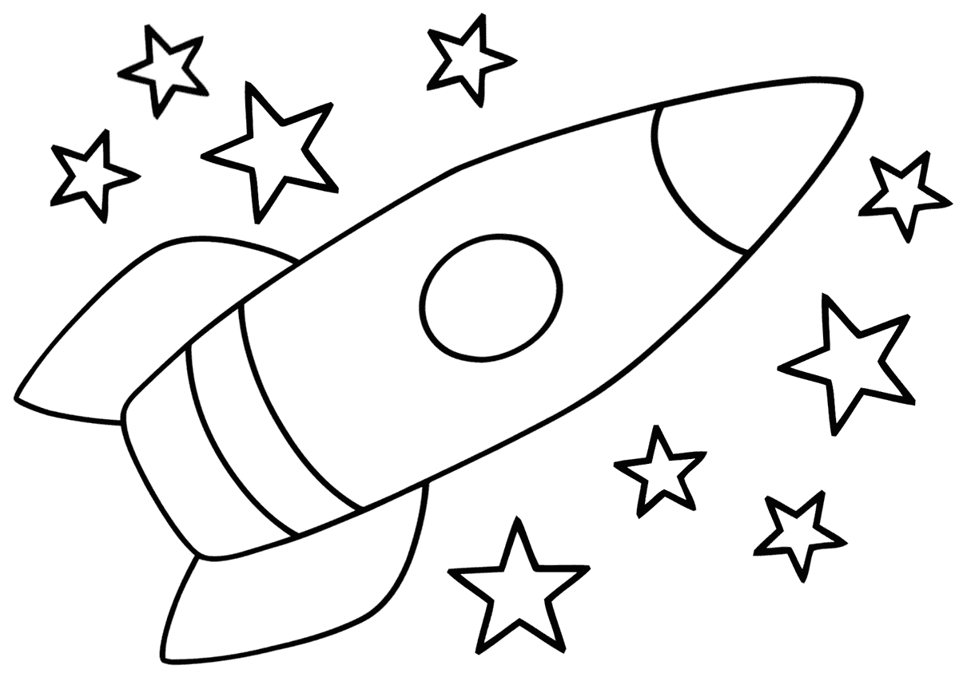  Задание для учащихся с особыми образовательными потребностями  Работа с редактированием рисунка.  Открыть уже готовый рисунок и раскрасить его  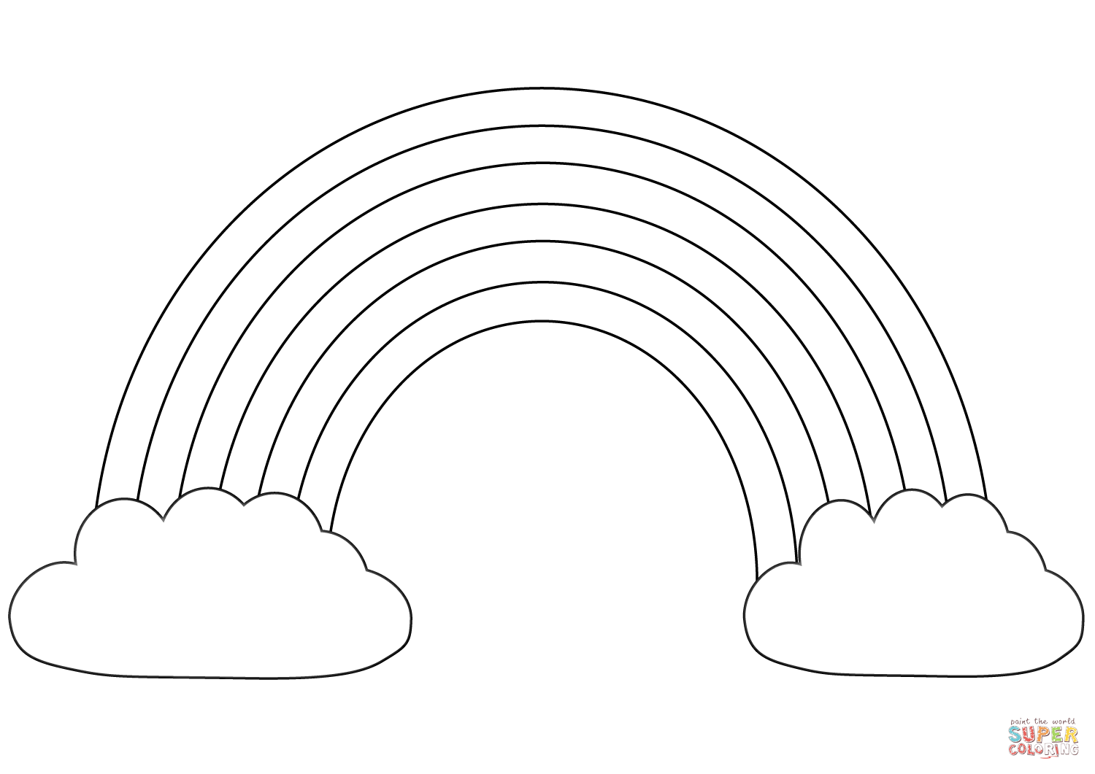  Рефлексия  По методу светофора определяем итог урока…  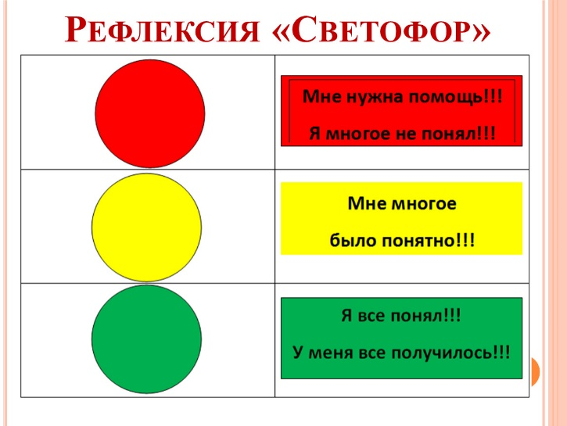  Домашнее задание.  В тетради подписать названия всех фигур.  Домашнее задание для учащихся с особыми образовательными потребностями  §8, стр.34-38 прочитать, ответить на вопросы в конце параграфа | Интерактивная  Доска  Учебник «Информатика», Мухамбетжанова С.Т., Тен А.С., стр.34-38  Работа за компьютером  Работа за компьютером  Учащиеся подытоживают свои знания по изучаемой теме.  Записывают дом задание в дневник

